**实验报告v1.0反馈修改**

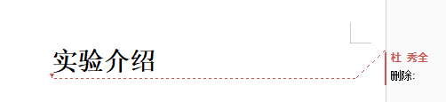



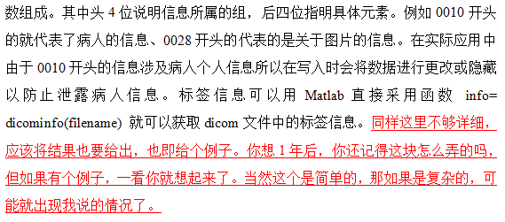

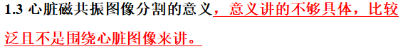

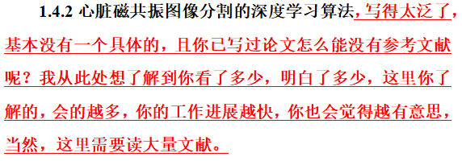

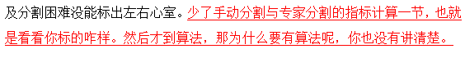

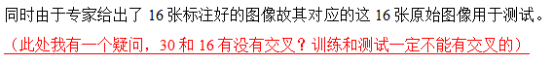

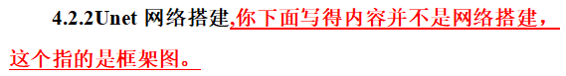

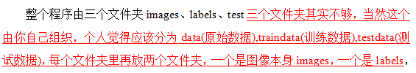

已修改

位置在实验数据：

1.“张”已删除、改为了份

2.增加了数据dicom截图和专家标注的16张标签图

位置在1.1.3最后：

1. 用图片举例说明了常用的标签信息
2. 给出了查看DICOM信息的代码图片

位置在1.3：

围绕心血管疾病重新写了心脏磁共振图像分割的意义

位置在1.4.2：

1.把图像分割的深度学习算法拆成了1）图像分割的深度学习方法2）基于DL的图像分割模型

2.图像分割的深度学习方法主要介绍了CNN和FCN这两种神经网络、基于DL的图像分割模型主要介绍了U-Net和V-Net。并给出了参考文献的出处。

位置在4.1.6最后

1.增加了一节4.1.8来说明评价指标的实现过程、在4.1.9评价指标计算分析中说明了为什么要有算法。

位置在4.2.1最后

在2.0版本中说明了一下训练和测试无交叉

位置在4.2.2标题

Unet网络搭建改为Unet网络结构

位置在4.2.2第一段

按照老师的建议更改了报告和程序中的文件夹结构

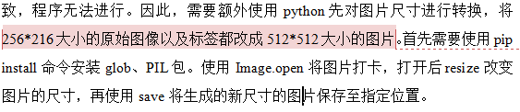

位置在4.2.3最后

在实验中已经网络图片的输入尺寸改为256*256

